quarter_MOIST_FAC_6.png

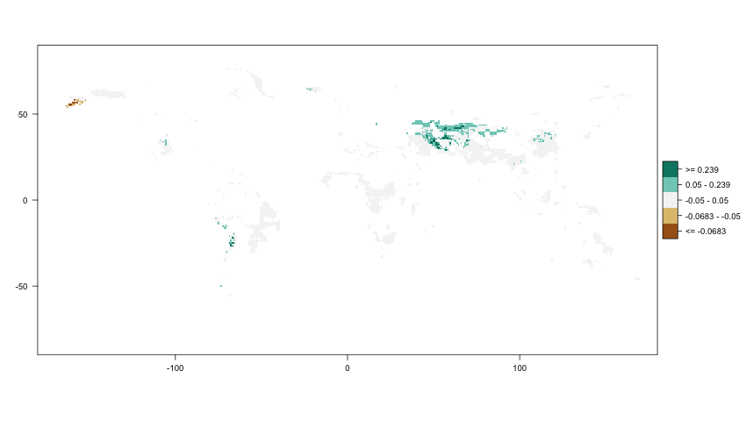

quarter_MOIST_FAC_12.png

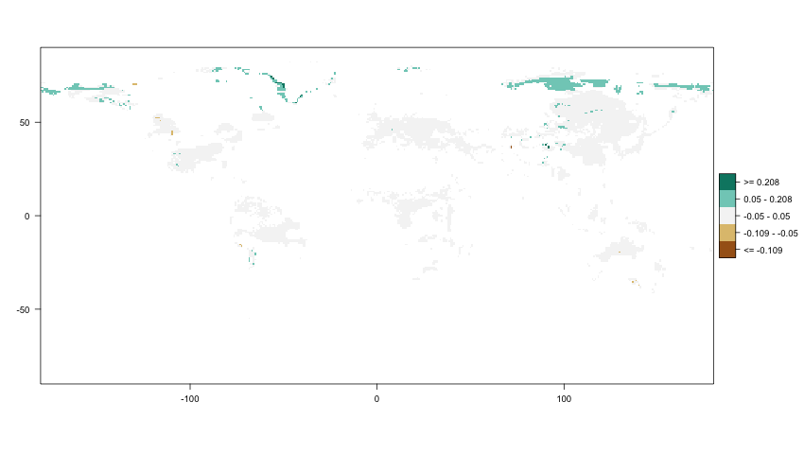

quarter_MOIST_FAC_18.png

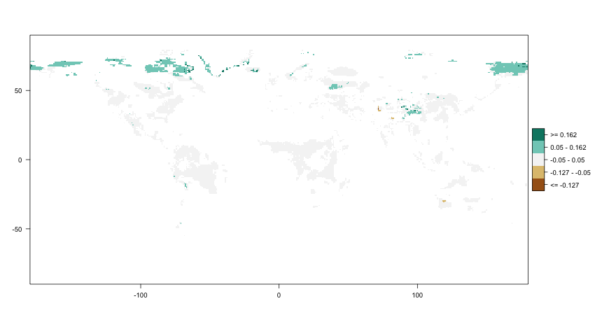

quarter_MOIST_FAC_24.png

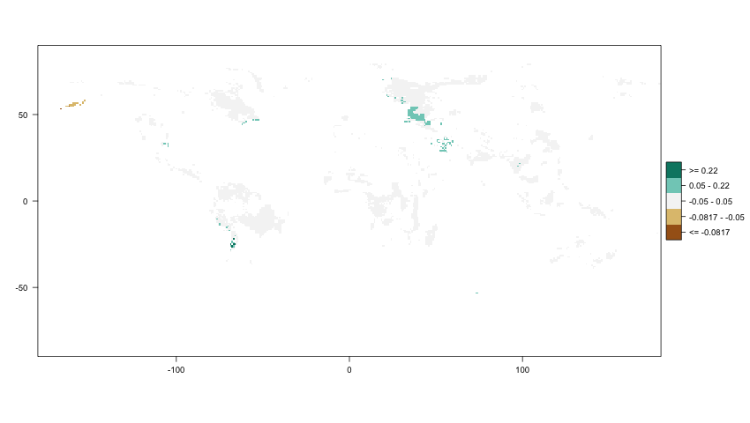

quarter_TEMP_FAC_6.png

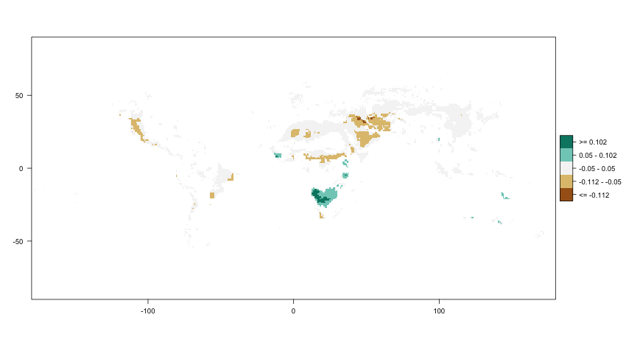

quarter_TEMP_FAC_12.png

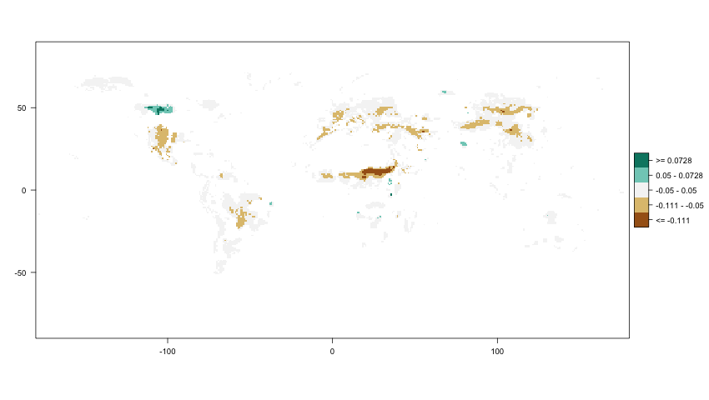

quarter_TEMP_FAC_18.png

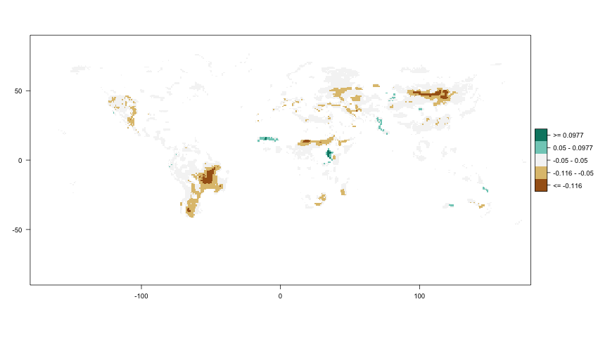

quarter_TEMP_FAC_24.png

